**MỤC LỤC**

DANH MỤC HÌNH 2

DANH MỤC BẢNG BIỂU 2

LỜI MỞ ĐẦU 3

CHƯƠNG 1: TỔNG QUAN ĐỀ TÀI DỰ ÁN 4

1.1 Đặt vấn đề 4

1.2 Tổng quan về sản phẩm 5

1.2.1 Mục tiêu 5

1.2.2 Phạm vi 5

1.2.3 Mục đích 5

CHƯƠNG 2: XÁC ĐỊNH VÀ PHÂN TÍCH YÊU CẦU 6

2.1 Mô tả hệ thống 6

2.2 Môi trường phát triển ứng dụng 6

2.3 Hệ thống các yêu cầu 7

2.3.1 Yêu cầu chức năng 7

2.3.1 Yêu cầu phi chức năng 7

CHƯƠNG 3: PHÂN TÍCH HỆ THỐNG 8

3.1 Danh sách các tác nhân của hệ thống 8

3.2 Danh sách Usecase 8

CHƯƠNG 4: TỔ CHỨC DỮ LIỆU 9

CHƯƠNG 5: THIẾT KẾ GIAO DIỆN 10

5.1 Trang chủ 11

5.2 Trang sản phẩm. 11

5.3 Bài Viết 12

5.4 Giỏ hàng 13

5.5 Thanh toán 13

5.6 Đăng nhập – Đăng ký 14

5.7 Trang Admin – Tổng quan 14

5.8 Trang Admin - Quản lý người dùng 15

5.9 Trang Admin – Quản lý sản phẩm 16

5.11 Trang Admin – Quản lý đơn hàng 16

5.11.1 Danh sách hóa đơn chưa xử lý 16

5.11.2 Danh sách hóa đơn đã xử lý 17

5.11.3 Thống kê hóa đơn theo thời gian 17

5.11.4 In hóa đơn 18

5.12 Danh sách Thương hiệu 18

5.13 Quản lý khuyến mãi 19

# DANH MỤC BẢNG BIỂU

*Bảng 1. Bảng Danh sách các yêu cầu chức năng* 7

*Bảng 2. Bảng Danh sách tác nhân của hệ thống* 8

*Bảng 3. Bảng Danh sách Usecase* 8

*Bảng 4. Danh sách Giao diện* 10

# DANH MỤC HÌNH

*Hình 1. Mô hình dữ liệu quan hệ 9*

*Hình 2. Trang chủ 11*

*Hình 3. Trang sản phẩm 11*

*Hình 4. Trang sản phẩm 12*

*Hình 5. Trang bài viết 12*

*Hình 6. Trang giỏ hàng 13*

*Hình 7. Trang thanh toán 13*

*Hình 8. Trang đăng nhập - đăng ký 14*

*Hình 9. Trang admin - tổng quan 14*

*Hình 10. Trang admin - tổng quan 15*

*Hình 11. Trang admin – quản lý người dùng 15*

*Hình 12. Trang admin – quản lý sản phẩm 16*

*Hình 13. Trang danh sách hóa đơn chưa xử lý 16*

*Hình 14. Trang danh sách hóa đơn đã xử lý 17*

*Hình 15. Trang thống kê hóa đơn theo thời gian 17*

*Hình 16. Trang in hóa đơn 18*

*Hình 17. Trang danh sách thương hiệu 18*

*Hình 18. Trang quản lý khuyến mãi 19*

# LỜI MỞ ĐẦU

Hiện nay, Công nghệ Thông tin được xem là một ngành mũi nhọn của Quốc gia, đặc biệt là các nước phát triển, tiến hành Công nghiệp hóa – Hiện đại hóa như nước ta. Sự bùng nổ thông tin và sự phát triển mạnh mẽ của công nghệ kỹ thuật số, muốn phát triển thì phải áp dụng tin học hóa và tất cả các ngành lĩnh vực.

Cùng với sự phát triển của phần cứng, phần mềm máy tính, Website càng trở nên đa dạng, phong phú hỗ trợ hiệu quả hơn cho người sử dụng. Các website hiện nay ngày càng hỗ trợ cho người dung thuận tiện sử dụng, thời gian xử lí nhanh chóng và các nghiệp vụ được tự động hóa cao

Do vậy mà trong việc phát triển website sự đòi hỏi không chỉ là sự chính xác, xử lí được nhiều nghiệp vụ thực tế mà còn phải đáp ứng những nhu cầu khác như về tốc độ, giao diện thân thiện, mô hình hóa được thực tế để người dùng sử dụng tiện lợi hơn, quen thuộc, tính tương thích cao, bảo mật cao,… Các website giúp tiết kiệm được 1 lượng lớn thời gian, công sức của con người, tăng độ chính xác và hiệu quả trong công việc.

Qua tìm hiểu, khảo sát nhu cầu, đánh giá và làm việc với khách hàng, nhóm đã ký hợp đồng và bắt tay vào xây dựng một Website bán hàng dành cho cửa hàng Linh kiện máy tính. Nhằm giúp cửa hàng mở rộng được quy mô kinh doanh và thu hút được nhiều khách hàng hơn khi tiếp cận được đến nhiều khách hàng qua internet

# CHƯƠNG 1: TỔNG QUAN ĐỀ TÀI DỰ ÁN

## Đặt vấn đề

Những năm gần đây xu thế phát triển của thế giới đang dần phát triển lên thành một xã hội thông tin. Với sự phát triển đó, cũng kéo theo nhu cầu tăng cao và yêu cầu khắt khe của mọi người đối với các ngành nghề, bởi vậy, các dự án kinh doanh, sản xuất với nhiều qui mô khác nhau đang được tiến hành liên tục. Đặc biệt là các lĩnh vực gần gũi và không thể thiếu đối với đời sống con người như sức khoẻ, thực phẩm, giáo dục,... Bên cạnh đó là sự bùng nổ về công nghệ với, đặc biệt với cuộc cách công nghiệp 4.0, khiến tầm quan trọng của công nghệ thông tin được đề cao hơn bao giờ hết, đã thúc đẩy việc ứng dụng các công nghệ, ứng dụng và phần mềm vào kinh doanh nhằm nâng cao chất lượng công việc, dịch vụ, tăng sức cạnh tranh với các dự án, doanh nghiệp khác trong nền kinh tế thị trường hiện nay.

Công nghệ thông tin đã được ứng dụng nhằm xây dựng và tổ chức nên các hệ thống này một cách khoa học, chặt chẽ, giúp cho việc quản lý tránh được những sai sót không đáng có và những tối thiểu những khả năng thất thoát dữ liệu thông tin, từ đó giúp việc kinh doanh và hoạt động của công ty, doanh nhiệp có thể trở nên suôn sẻ, tăng năng suất và giảm thiểu chi phí về công tác quản lí, cũng như tăng tính tiện dụng cho người dùng, giúp họ có trải nghiệm tốt hơn.

Trong lĩnh vực kinh doanh, đây là lĩnh vực có khá nhiều sự canh tranh cũng như có nhu cầu phát triển khá cao. Gắn liền với lĩnh vực kinh doanh đặc biệt là bán hàng Mỹ phẩm có nhu cầu mua đang ngày càng tang khi xã hội mỗi ngày một hiện đại và ai ai cũng muốn mình đẹp hơn mỗi ngày. Chính vì vậy nhóm thực hiện muốn xây dựng ***Website bán hàng linh kiện máy tính*** nhằm giúp cửa hàng tiếp cận đến nhiều khách hàng, mở rộng thị trường cũng như dễ dàng quản lý sản phẩm và chăm sóc khách hàng tốt hơn.

## Tổng quan về sản phẩm

### Mục tiêu

Xây dựng ***Website bán linh kiện máy tính*** nhằm thực hiện việc tin học hóa trong khâu quảng bá sản phẩm và bán hàng online. Giúp cho việc bán hàng trở nên tiện lợi và nhanh chóng hơn. Ngoài ra, giúp cho khách hàng lựa chọn các sản phẩm tiện lợi hơn mà không cần phải đi đến cửa hàng.

### Phạm vi

* + - * Sản phẩm được xây dựng dựa trên nhu cầu của hộ kinh doanh, với các tính năng đầy đủ cho phép chủ cửa hàng và khách mua hàng tương tác tốt với nhau
      * Website được lập trinh bằng Backend PHP với các công cụ hỗ trợ của framework Laravel.
      * Đối tượng người dùng là những shop kinh doanh online với mục đích quản lí và phát triển kinh doanh online qua website.

### Mục đích

* + - * Đáp ứng được các yêu cầu cơ bản trong việc quản lý.
      * Đơn giản, dễ sử dụng và chính xác.
      * Dễ dàng bảo trì và vận hành.

# CHƯƠNG 2: XÁC ĐỊNH VÀ PHÂN TÍCH YÊU CẦU

## Mô tả hệ thống

Hiện nay, việc tạo ra những sản phẩm tin học phục vụ cho kinh doanh ở các doanh nghiệp từ nhỏ đến lớn là một điều cần phải quan tâm, đặc biệt là các phần mềm quản lý. Việc quản lý bán hàng online là một trong những công việc hết sức quan trọng. Các doanh nghiệp nhỏ là những đơn vị rất cần công cụ hỗ trợ của tin học để góp phần quảng bá sản phẩm, phát triển kinh doanh online qua mạng góp phần tang doanh thu của doanh nghiệp và chuyên nghiệp hơn.

Yêu cầu đặt ra:

* + - Khách hàng có thể tìm kiếm sản phẩm phù hợp và nhanh chóng.
    - Khách hàng có thể thêm sản phẩm vào giỏ hàng và tạo đơn đặt hàng.
    - Quản lý có thể quản lý khách hàng và người dùng.
    - Nhân viên có thể quản lý sản phẩm.
    - Nhân viên có thể quản lý mua – bán hàng.
    - Nhân viên có thể quản lý đơn hàng.
    - Quản lý có thể quản lý báo cáo doanh thu.
    - Quản lý khuyến mãi.
    - Xác nhận đơn hàng.
    - Thống kê hóa đơn.
    - Quản trị viên có thể quản lý người dùng và phân quyền truy cập.

## Môi trường phát triển ứng dụng

* + - Hệ điều hành Microsoft Windows 10
    - Hệ quản trị cơ sở dữ liệu MySQL
    - Ngôn ngữ lập trình: PHP, HTML, CSS, Bootstrap

## Hệ thống các yêu cầu

### 2.3.1 Yêu cầu chức năng

|  |  |
| --- | --- |
| **STT** | **TÊN YÊU CẦU** |
| 1 | Thêm, xóa, sửa tài khoản mới |
| 2 | Thêm, sửa khách hàng mới |
| 3 | Thêm, xóa, sửa sản phẩm mới |
| 4 | Thêm, sửa thương hiệu sản phẩm |
| 5 | Thêm, sửa khuyến mãi |
| 6 | Tìm kiếm, lọc sản phẩm |
| 7 | Thêm sản phẩm vào giỏ hàng |
| 8 | Xóa sản phẩm từ giỏ hàng |
| 9 | Đăng nhập |
| 10 | Đăng xuất |
| 11 | Gửi mail xác nhận đơn hàng |
| 12 | In hóa đơn |
| 13 | Thống kê hóa đơn theo thời gian |

###### *Bảng 1. Bảng Danh sách các yêu cầu chức năng*

### Yêu cầu phi chức năng

Yêu cầu chất lượng:

* + - * Tính tiến hóa: Dễ dàng trong lúc nâng cấp hoặc tăng các module tiện ích.
      * Tính tiện dụng:
        + Hệ thống có giao diện trực quan, thân thiện và dễ sử dụng.
        + Các đặc tả và hướng dẫn sử dụng rõ ràng.
      * Tính hiệu quả:
        + Website thể hiện tốt yêu cầu của cửa hàng.
        + Website hoạt động ổn định và đáng tin cậy.
      * Tính tương thích: Hoạt động tốt với tất cả các trình duyệt web phổ biến hiện nay.

# CHƯƠNG 3: PHÂN TÍCH HỆ THỐNG

## Danh sách các tác nhân của hệ thống

|  |  |  |
| --- | --- | --- |
| **STT** | **Tác nhân của hệ thống** | **Ý nghĩa** |
| 1 | Quản trị viên | Là người quản trị viên hệ thống đồng thời có thể thao tác các nghiệp vụ của quản lý. |
| 2 | Nhân viên | Là người thao tác nghiệp vụ quản lí các chức năng của hệ thống về sản phẩm, khách hàng và hóa đơn |
| 3 | Khách hàng | Là khách hàng thực hiện mua hàng. |

###### *Bảng 2. Bảng Danh sách tác nhân của hệ thống*

## Danh sách Usecase

|  |  |  |
| --- | --- | --- |
| **STT** | **Usecase** | **Ý nghĩa** |
| 1 | Quản lý Sản phẩm | Thêm, xóa, cập nhật thông tin sản phẩm được bán. |
| 2 | Quản lý Mua – bán hàng | Thêm, xóa sản phẩm trong giỏ hàng, nhập mã khuyến mãi để được giảm giá, tạo lập đơn hàng. |
| 3 | Quản lý Đơn hàng | Thêm đơn hàng, thông tin sản phẩm được bán, in đơn hàng. |
| 4 | Quản lý Doanh thu | Thống kê hóa đơn theo thời gian |
| 5 | Quản lý Người dùng | Thêm, xóa, cập nhật thông tin tài khoản người dùng của hệ thống. |

###### *Bảng 3. Bảng Danh sách Usecase*

# CHƯƠNG 4: TỔ CHỨC DỮ LIỆU

## Mô hình quan hệ

Hình 1. Mô hình dữ liệu quan hệ

# CHƯƠNG 5: THIẾT KẾ GIAO DIỆN

|  |  |
| --- | --- |
| **STT** | **Tên giao diện** |
| 1 | Trang chủ |
| 2 | Sản phẩm – Bàn phím |
| 3 | Sản phẩm – Màn hình máy tinh |
| 4 | Sản phẩm – Laptop |
| 5 | Sản phẩm – Chuột |
| 6 | Sản phẩm– Khác |
| 7 | Bài Viết – Danh mục 1 |
| 8 | Bài Viết – Danh mục 2 |
| 9 | Liên Hệ |
| 10 | Chi tiết sản phẩm |
| 11 | Giỏ hàng |
| 12 | Đơn hàng |
| 13 | Đăng ký – Đăng ký |
| 14 | Thanh toán |
| 15 | Trang Admin – Tổng Quan |
| 16 | Trang Admin – Đơn hàng |
| 17 | Trang Admin – Mã giảm giá |
| 18 | Trang Admin – Vận chuyển |
| 19 | Trang Admin – Bài viết |
| 20 | Trang Admin – Quản lý hàng hóa |
| 21 | Trang Admin – User |

###### *Bảng 4. Danh sách Giao diện*

## Trang chủ

Hình 2. Trang chủ

## Trang sản phẩm

Hình 3. Trang sản phẩm

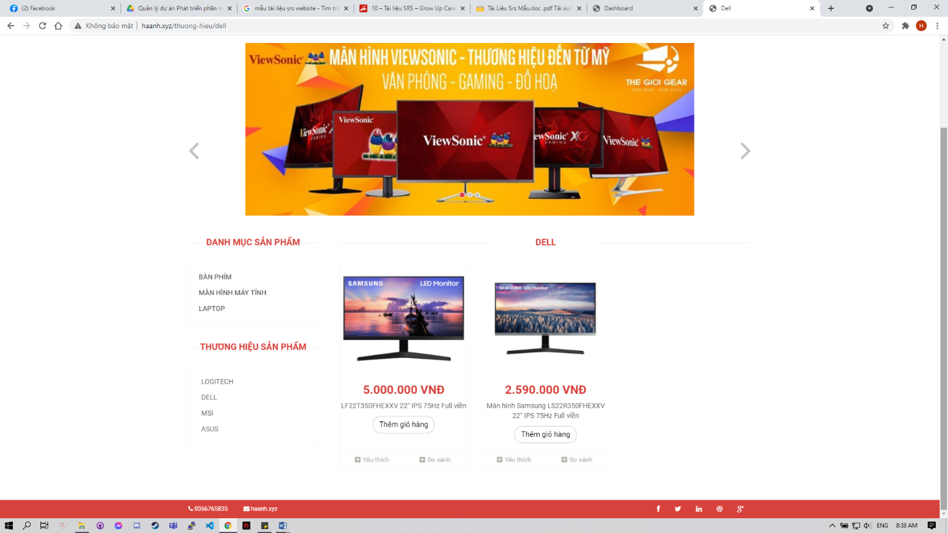

Hình 4. Trang sản phẩm

## Bài Viết

*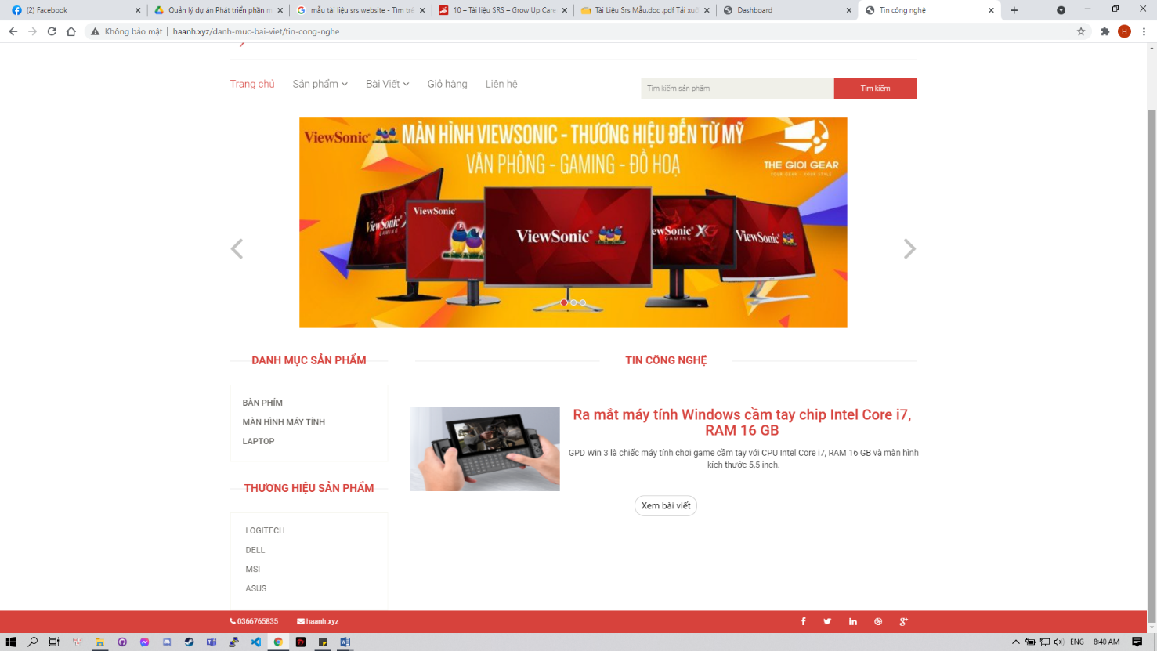**Hình 5. Trang bài viết*

## Giỏ hàng

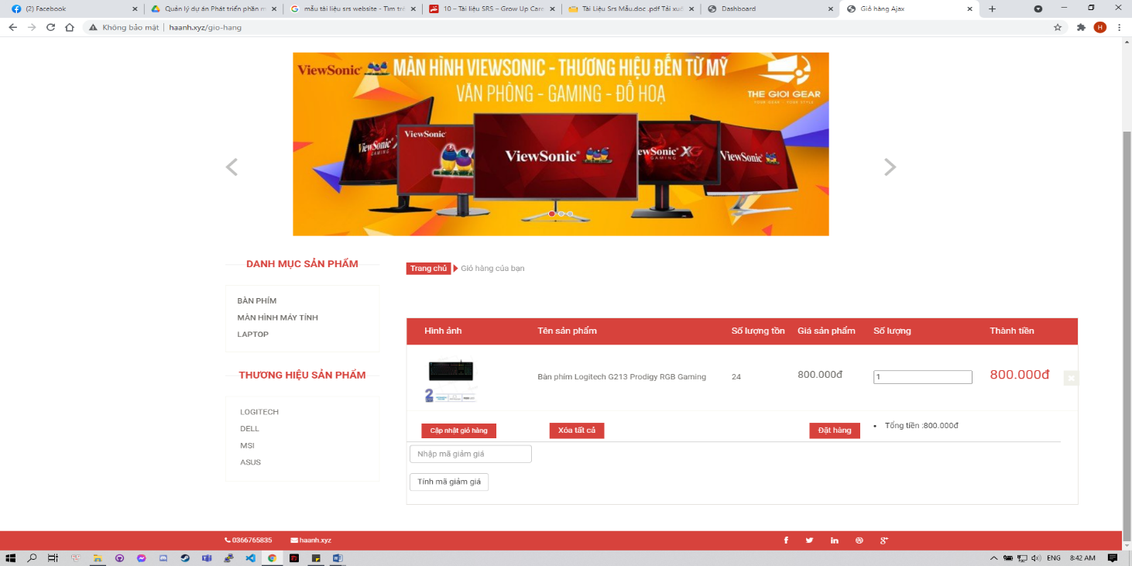

Hình 6. Trang giỏ hàng

## Thanh toán

Hình 7. Trang thanh toán

## Đăng nhập – Đăng ký

*Hình 8. Trang đăng nhập – đăng ký*

## Trang Admin – Tổng quan

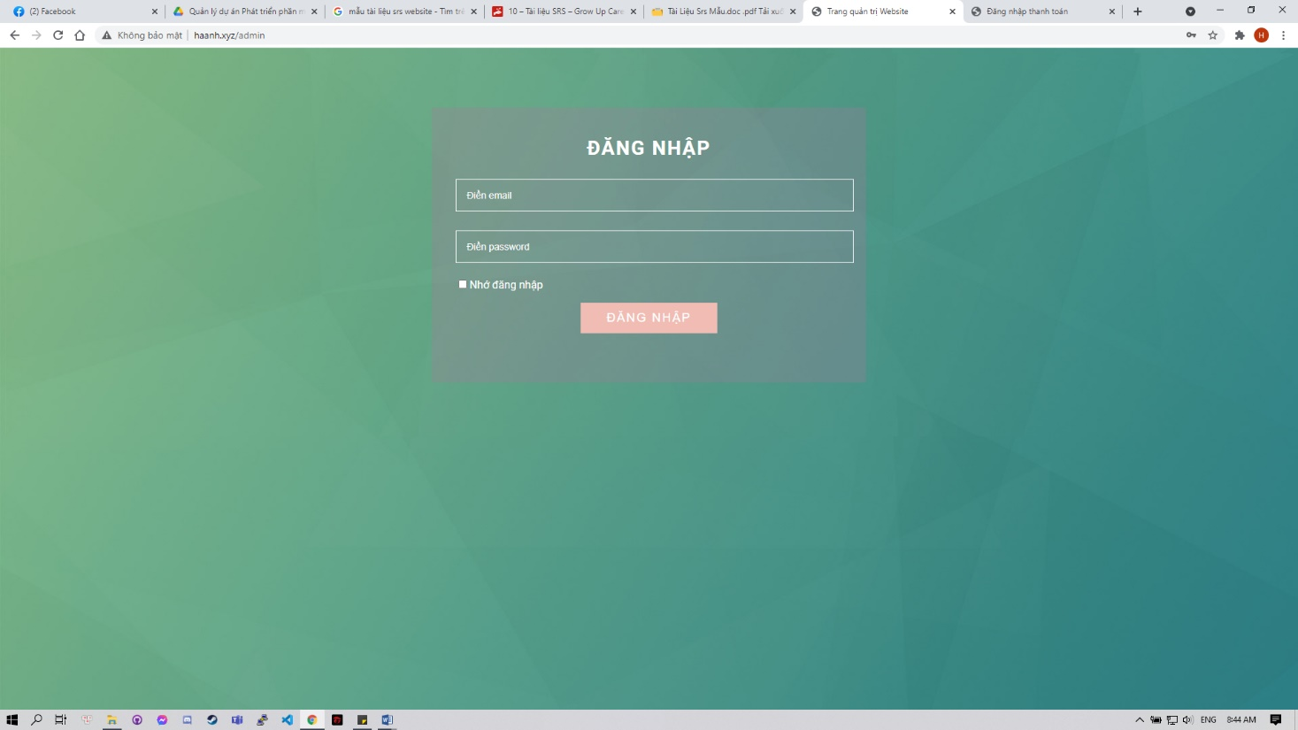

*Hình 9. Trang admin – tổng quan*

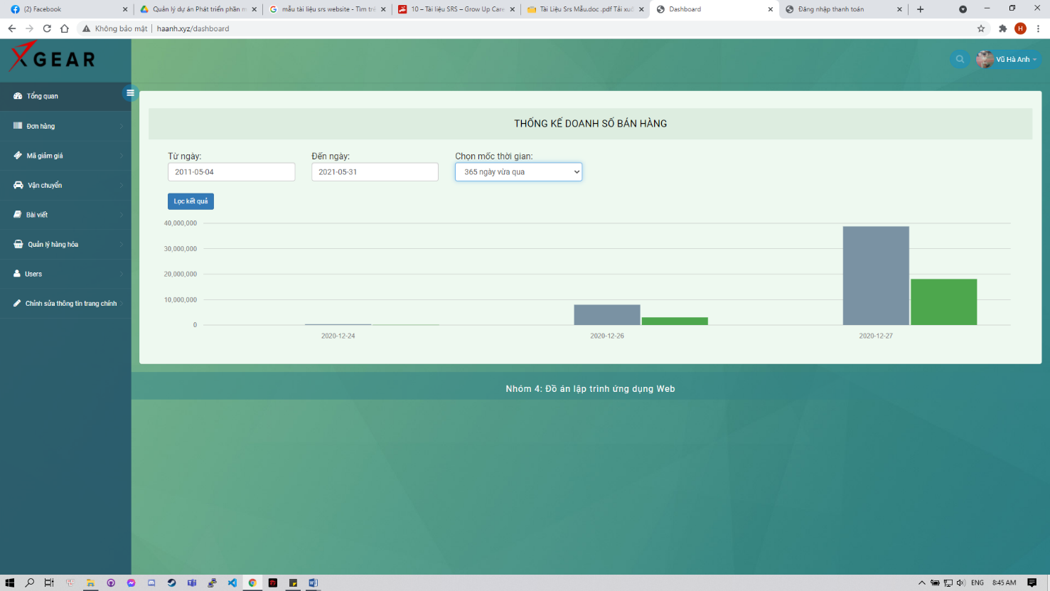

*Hình 10. Trang admin – tổng quan*

## Trang Admin - Quản lý người dùng

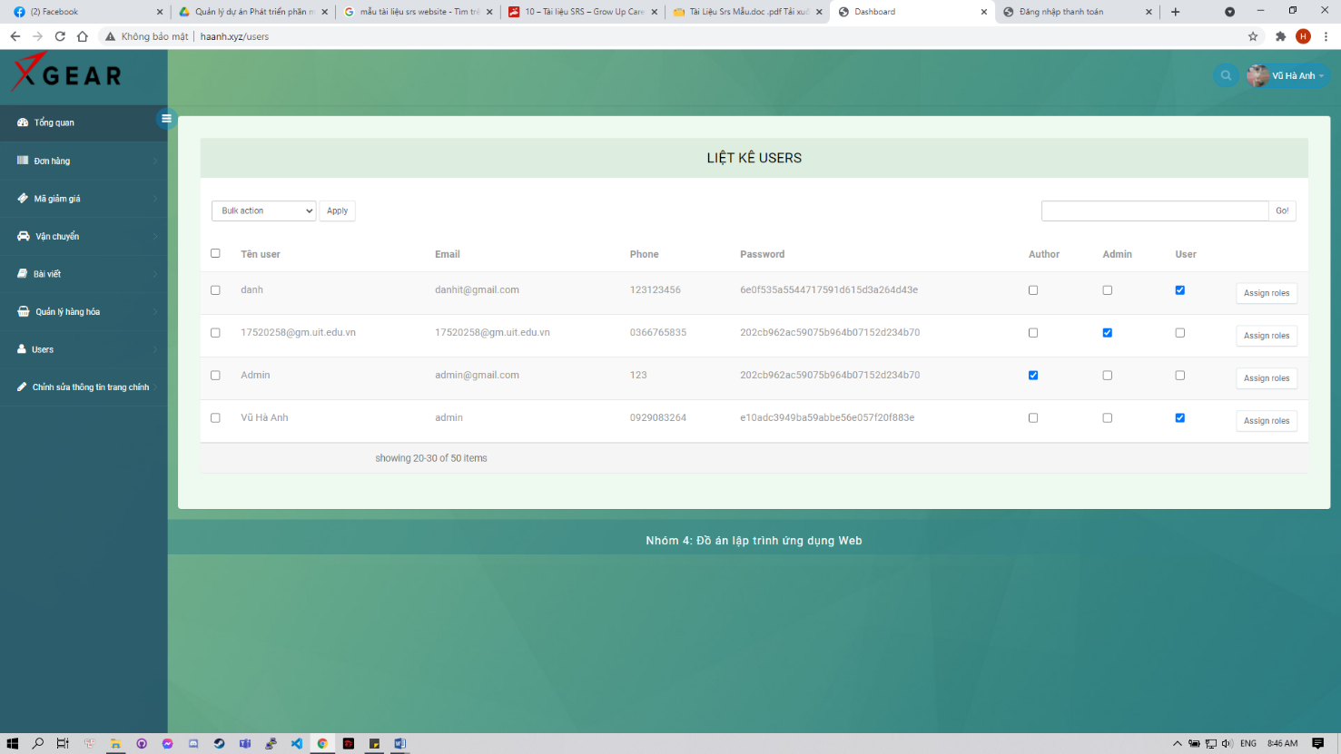

Hình 11. Trang admin – quản lý người dùng

## Trang Admin – Quản lý sản phẩm

Hình 12. Trang admin – quản lý sản phẩm

## 5.10 Trang Admin – Quản lý đơn hàng

### 5.10.1 Danh sách hóa đơn chưa xử lý

Hình 13. Trang danh sách hóa đơn chưa xử lý

### 5.10.2 Danh sách hóa đơn đã xử lý

Hình 14. Trang danh sách hóa đơn đã xử lý

### 5.10.3 Thống kê hóa đơn theo thời gian

Hình 15. Trang thống kê hóa đơn theo thời gian

### 5.10.4 In hóa đơn

Hình 16. Trang in hóa đơn

## 5.11 Danh sách Thương hiệu

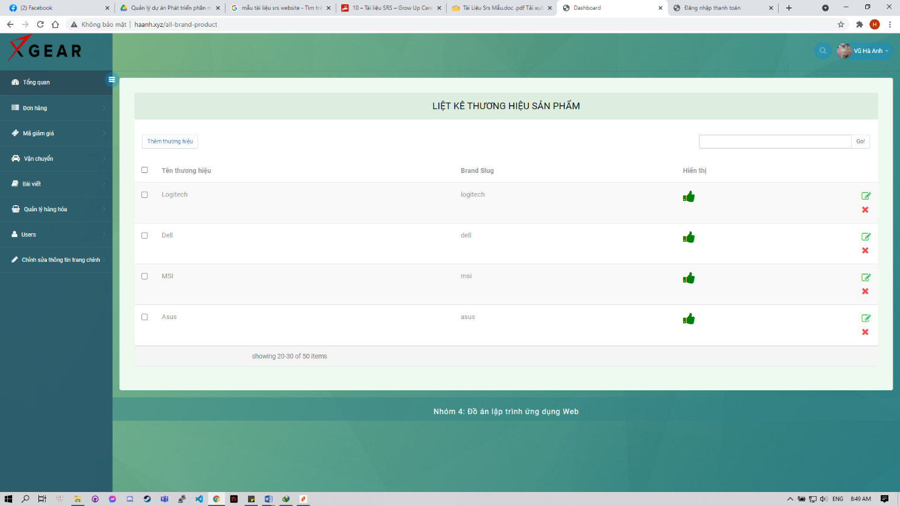

Hình 17. Trang danh sách thương hiệu

## 5.12 Quản lý khuyến mãi

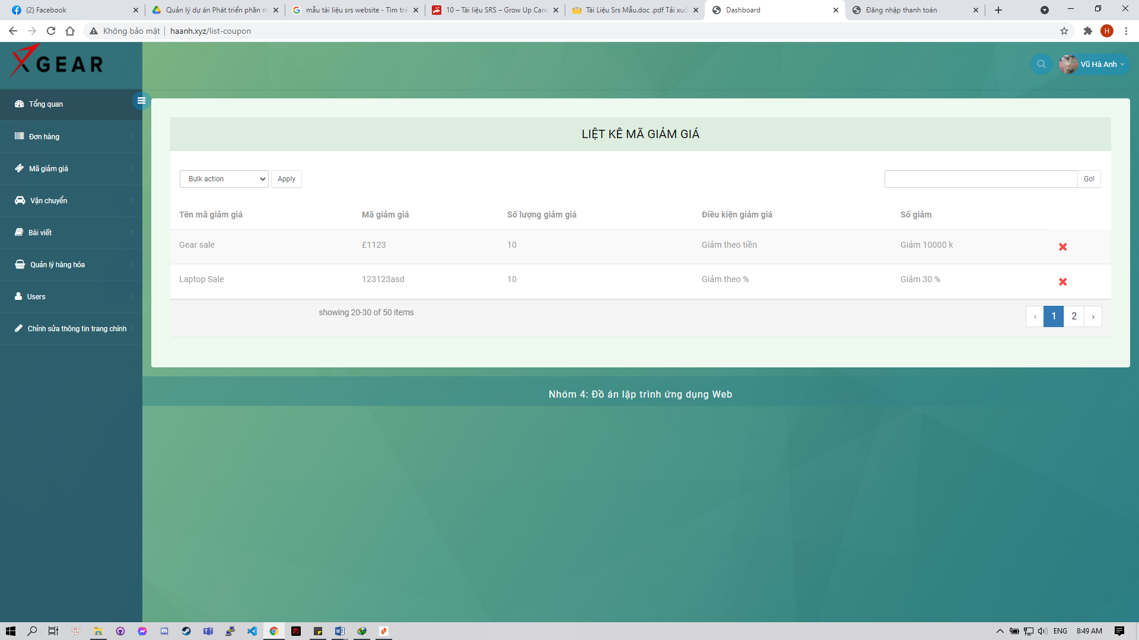

Hình 18. Trang quản lý khuyến mãi